**Тема: «Возрастные особенности психологического развития детей 2-3 лет».**

На третьем году жизни дети становятся самостоятельнее. Продолжает развиваться предметная деятельность, ситуативно- деловое общение ребенка и взрослого, совершенствуется восприятие, речь, начальные формы произвольного поведения, игры.

Главное в этом возрасте - это модель поведения взрослого, которая вступает в качестве не только объекта подражания, но и образца, регулирующего собственную активность ребёнка.

В ходе совместной предметной деятельности со взрослым продолжает развиваться понимание речи. Слово приобретает самостоятельное значение.

Дети продолжают осваивать названия окружающих предметов, учатся выполнять простые словесные просьбы взрослых.

Интенсивно развиваться активная речь. К 3-м годам они пытаются строить простые предложения, в разговоре со взрослыми используют практически все части речи. Активный словарь достигает примерно 1000-1500 слов.

К концу третьего года жизни речь становится средством общения ребенка со сверстниками. В этом возрасте у детей формируются новые виды деятельности: игра, рисование, конструирование.

Игра носит процессуальный характер, главное в ней - действия. Они совершаются с игровыми предметами, приближенными к реальности.

В середине третьего года жизни появляются действия с предметами -заместителями.

Ребёнок уже способен сформулировать намерение изобразить какой-либо предмет. Типичным является изображение человека в виде «головонога».  
К третьему году жизни совершенствуются зрительные и слуховые ориентировки. Это позволяет детям безошибочно выполнять ряд занятий: осуществлять выбор из двух - трёх предметов по форме, величине, цвету, различать мелодии, петь. Совершенствуется слуховое восприятия, прежде всего фонематический слух. К трем годам дети воспринимают все звуки родного языка, но произносит их с большим искажением. Для детей этого возраста характерна неосознанность мотивов, импульсивность, зависимость чувств и желаний от ситуации. Дети легко заражаются эмоциональным состоянием сверстников, но также в этот период начинает складываться и произвольное поведение.

У детей появляется чувство гордости и стыда, начинают формироваться элементы самосознания, связанные с идентификацией с именем и полом. Завершается ранний возраст кризисом 3 лет.

Ребенок осознает себя как отдельного человека, отличного от взрослого. У него формируется образ **Я.**

Кризис часто сопровождается рядом отрицательных проявлений: негативизмом, упрямством, нарушением общения со взрослым.

Кризис может продолжаться от нескольких месяцев до двух лет.

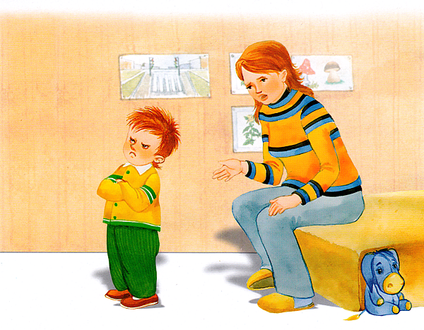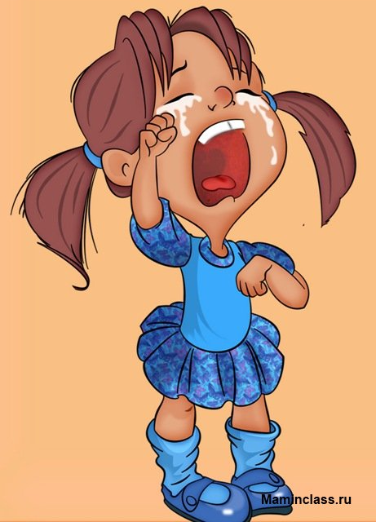

***«Формирование пространственных представлений у старших дошкольников с общим недоразвитием речи»***

Формирование грамматического строя речи имеет особое значение в речевом развитии, так как обеспечивает использование других языковых средств – лексических и фонетических. Важную организующую роль в составе речи играют предлоги, занимая значительное место по частоте использования в языке.

При подготовке к обучению важно сформировать у детей представления о пространственных отношениях между предметами окружающего мира. Развитие этих представлений тесно связано с формированием понимания логико-грамматических конструкций, сформированность которых, в свою очередь, является важным показателем готовности к школьному обучению.

Коррекционно-педагогическая работа по формированию пространственных представлений в системе работы над предложными конструкциями, обозначающими пространственные отношения, должна осуществляться на специальных занятиях.

В системе лексико-грамматических занятий большое место занимает работа по формированию практических навыков владения предложно-падежными конструкциями. В коррекционной работе мы придерживаемся следующим направления:

- формирование четких лексических значений пространственных предлогов;

- дифференциация предлогов в устой речи детей;

- Формирование звуковых грамматических обобщений;

- осознание детьми словесного состава предложения.

Работа над предлогами проводится поэтапно. Для усвоения значения предлогов с конкретным пространственным значением: в, на, над, под нужно учить детей выполнять действия с предлогами. Например, «Положи книгу в ящик, а папку на стол. Расскажи, что ты сделал». «Я положил книгу в ящик».

Нужно объяснять детям, что на – это на поверхности чего-то (на столе, на шкафу); в – внутри чего-то (в столе, в шкафу); под – внизу под чем-то (под столом, под шкафом), активно используя схемы предлогов.

Для уточнения понимания пространственного расположения предметов, выраженного предлогами на, под, в, дается «усеченное» задание: положи кружок … стол, а грибок … стул. С помощью вопросов («Понятно, как надо выполнить действие? Одинаковые или разные действия надо выполнить?») учим детей дифференцировать задания, вслушиваться в речевую инструкцию, удерживать в памяти ее последовательность.

Постепенно задания усложняются: в ряду «предлогов» надо выделить слова под или на. Услышав их в ряду: на, из, в, под, около, между, над, ребенок должен хлопнуть в ладоши (происходит ориентация на формальные признаки звукового образа предлога). Затем детям предлагаются задания на понимание обобщенного значения предлогов на, под: книга лежит на столе. А где еще может лежать книга? На стуле, на окне, на полке и т.д. При этом голосом следует выделять предлог и изменяемое окончание: положи на стол, под стол, лежит под стулом. Таким образом, большая роль в занятиях отводится слушанию грамматических форм, причем внимание детей направляется интонацией, ударением.

После обучающего момента в занятия включаются упражнения на закрепление правильного и сознательного употребления в речи предложных конструкций, составление предложений по демонстрации или аналогии. Например, нужно вставить пропущенный предлог (Дети сели … самолет).

Осознанное употребление предложных конструкций помогает выработать языковое чутье, явление переноса, уточнить пространственные представления и выделять предлоги как самостоятельные слова.

Особенностью занятий по практическому использованию предлогов является включение и проведение упражнений на развитие пространственного восприятия. Коррекционная задача здесь сводится к коррекции пространственных представлений.

Знакомим детей со временем

Прежде чем начать учить детей определять время по часам, рассказывать им, что такое "сутки", "неделя", "месяц", "год", надо познакомить их с понятиями "сначала" и "потом". Общаясь с ребенком в течение дня, играя, занимаясь с ним, комментируйте свои действия словами.

В будущем времени:   
• сначала мы умоемся, потом будем завтракать,   
• сначала надо убрать со стола игру, а потом уже садится обедать,   
• сначала мы поиграем в лото, потом ту будешь рисовать,   
• сначала надо нарисовать кружочек, потом квадратик.

В прошедшем времени:   
• сначала мы сходили погулять, потом сели обедать,   
• сначала ты облился супом, потом пришлось мыть пол и тебя самого,   
• сначала надо было надеть рубашку, а потом свитер, а не наоборот,   
• сначала ты не умел рисовать человечка, потом научился и так далее.

Для ознакомления с этими понятиями можно использовать картинки с изображениями каких-либо последовательных действий или явлений:   
• рост и развитие растения или животного;   
• последовательные действия по изготовлению чего-либо (росла пшеница, потом ее скосили, обмолотили, перемололи, сделали тесто, испекли хлеб и так далее).

Сначала рассматривайте картинки, рассказывайте ребенку о том, что нарисовано, потом просите его рассказать, что бывает сначала, а что потом в том или ином случае.

После прочтения сказок вместе с ребенком разыгрывайте их, используя игрушки, следя за тем, чтобы ребенок не путал порядок действия.   
 Познакомьте ребенка с названием частей суток. В течение дня говорите, что было утром, а что будет вечером. Для закрепления знаний о частях суток используйте картинки с их изображением. Если вам не попались подходящие картинки в детских книгах, сделайте их сами - сфотографируйте один и тот же вид в разное время суток (например, вид из вашего окна).

Попросите ребенка:

• рассказать по картинкам, какое время суток изображено, что бывает в это время суток в природе (с солнцем, небом, животными), с людьми, с ним самим;   
• пояснить, что бывает сначала, а что потом;   
• расположить картинки в нужном порядке (слева направо).

Если ребенку сложно расставить картинки, сделайте это сами и поясните свои действия. А детям только остается правильно разложить стрелочки, нарисованные на маленьких листочках, показав, что бывает сначала, а что потом. Читающим детям можно предложить расставить около картинок подписи (на карточках) или расставить подписи в нужном порядке.

Если ребенок умеет считать и знаком с цифрами, научите его определять время по часам.

Покажите ребенку макет часов (в продаже часто встречают игрушечные часы, если вам не удалось их купить, сделайте сами из листа плотного картона, пришив стрелки, закрепив с обеих сторон макета по пуговице). Расскажите, какая стрелка показывает часы, а какая минуты. Скажите, что они называются "часовая" и "минутная".

***Развитие пространственного восприятия у детей дошкольного возраста.***

Существующие отношения и взаимосвязи между предметами и явлениями принято считать их пространственными характеристиками. При этом различаются следующие параметры:

1. Величина предметов и их изображений;
2. Форма;
3. Протяжённость;
4. Расположение предметов относительно воспринимающего объекта и относительно друг друга;
5. Объёмность.

Пространственная ориентировка – это особый вид восприятия, который обеспечивается единством работы зрительного, слухового, кинестетического и кинетического анализаторов; кроме того, требуется определённый уровень развития аналитико-синтетического мышления.

Каждый ребёнок, начиная с дошкольного возраста, должен уметь:

- ориентироваться в схеме собственного тела;

- определять расположение предметов в ближнем и дальнем пространстве;

- моделировать пространственное расположение предметов;

- определять направление, двигаться в заданном направлении и изменять его;

- ориентироваться на поле листа бумаги.

При этом очень важно научиться понимать значение слов и использовать соответствующую терминологию (далеко- близко, здесь- там, верх -низ, справа- слева и др.)

Формирование пространственных ориентировок проводится поэтапно на основе:

- действий по подражанию взрослому - ребёнок оперирует с объектами, полностью копируя действия педагога и предоставляя отчёт о проделанном;

- действий по готовому образцу - самостоятельный анализ ребёнка в ситуации с точки зрения пространственных соотношений предметов и их частей с последующим выполнением задания;

- действий по инструкции взрослого, которые организуются лишь тогда, когда ребёнок приобрёл собственный практический опыт и закрепил его в слове в процессе планирования, выполнения деятельности и предоставления отчёта о сделанном;

- самостоятельного планирования и моделирования пространственных отношений различных предметов и объектов.

При этом одним из важных условий овладения пространственной ориентировкой является вербализация деятельности.

**Формирование игровой деятельности у детей**

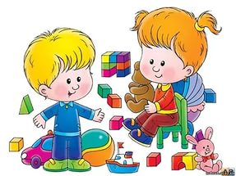**младшего дошкольного возраста**

*«На младших ступеньках дошкольного в отношении психологического содержания нет принципиальной разницы между сюжетно-ролевыми играми, так называемыми играми с правилами»*

Эльконин Д.Б.

Исследователями установлено огромное влияние игровой деятельности на психологическое развитие дошкольника, в частности на интеллектуальное и нравственно-волевое развитие.

Игра - это ведущий вид деятельности детей. Она является определяющим фактором в развитии личности.

В игре дошкольник узнает, как себя вести в различных ситуациях, какой он есть на самом деле.

В младшем дошкольном возрасте мы формируем у детей умение играть. Мы используем игры для сенсорного, умственного и физического развития детей.

Игра способствует развитию самостоятельности, инициативы, творчества, навыков саморегуляции, формированию доброжелательного отношения к сверстникам, умение взаимодействовать, договариваться, самостоятельно разрешать конфликтные ситуации.

Мы рассказываем ребенку, как можно играть с теми или иными игрушками и обязательно показываем. Например, Никите, который держит в руках игрушку и не знает, что с ней делать, говорим: «Никита, можно я твоим зайчиком поиграю? А ты посмотришь, какой заинька хороший, я ему сейчас морковку дам. Ешь, зайчик, морковку. Теперь заинька тебе спать пора, я тебя покачаю и песенку спою. Уже поспал – вставай, заинька, теперь с тобой Никита поиграет»

Постепенно игра усложняется, мы учим детей самостоятельно строить сюжет игры и реализовывать его, используя знания, полученные из наблюдения окружающей (среды) жизни, при слушании сказок, рассказов. При организации наблюдении детей - в центре внимания должен быть человек, осуществляющий ту или иную деятельность. Например, наблюдая вместе с детьми работу шофера, который работает на машине, перевозит грузы для людей, обращаем внимание на действия, выполняемые им: заводит машину, открывает дверцу кабины, садится за руль, содержит машину в чистоте. Такое наблюдение помогает нам в переводе детей от игровых действий, связанных с предметом игровым действиям, связанных с ролью.

Формирование сюжетно-ролевой игры мы ведем не от случая к случаю, а систематически планируя ее с отдельными детьми и небольшими подгруппами. Для этого необходимо использовать все периоды, отведенные в режиме дня для игры. Летом дети большую часть дня проводят вне помещения, на воздухе. Сюжетно-ролевые игры организуем на участке детского сада.

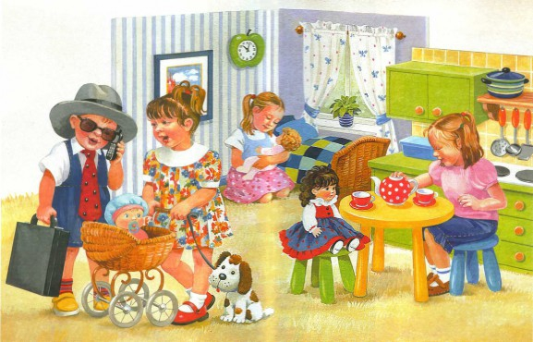

**Консультация учителя – дефектолога для родителей**

«**Влияние коррекционно- развивающих игр на развитие умственных способностей детей с задержкой психического развития**».

Доказано, что **развитие** человека происходит в его деятельности. Создавая, придумывая, преобразовывая что-то, человек строит, творит, изменяет не только окружающие предметы, но и самого себя. Для каждого возраста существует ведущая деятельность, в процессе которой и происходит **развитие личности**. Для маленького ребенка такой ведущей деятельностью является – игра. Именно в ней **развиваются те качества**, которые становятся основой успешного обучения- самосознание, воля и произвольность, целеустремленность, **способность** планирования и последовательности действий.

**Коррекционно- развивающие** игры сложное явление- они являются игровыми методами обучения детей и формой обучения, и средством всестороннего воспитания личности детей.

Дети с ЗПР испытывают затруднения в вербализации свих эмоций, состояний, настроения. Как правило, они не могут дать четкий и понятный сигнал о наступлении усталости, о нежелании выполнять задание, о дискомфорте и др. Это может происходить по нескольким причинам:

- детям свойственна низкая степень устойчивости внимания, поэтому необходимо специально организовывать и направлять внимание детей.

- интеллектуальная недостаточность этих детей проявляется в том, что сложные инструкции им недоступны. Необходимо дробить задание на короткие отрезки и предъявлять ребенку поэтапно, формулируя задачу предельно четко и конкретно. Например, вместо инструкции: *«Составь рассказ по картинке»* целесообразно сказать следующее: «Посмотри на эту картинку. Кто здесь нарисован? Что они делают? Что с ними происходит? Расскажи».

- высокая степень истощаемости **де**тей может принимать форму, как утомления, так и излишнего возбуждения.

В любом случае происходит быстрая потеря к занятиям. Дети с ЗПР менее **способны** к мобилизации сил и такая мобилизация может привести к еще большему истощению. Поэтому нежелательно принуждать ребенка продолжать деятельность после наступления утомления.

- дети, как правило, интереса к учебным занятиям почти не проявляют.

В связи с выше сказанным главная роль в воспитании **детей с ЗПР отводится коррекционно- развивающим играм**.

Какие это игры?

1. Игры, **способствующие развитию** речи- это игры где, уточняются знания **детей об окружающем мире**, дети учатся правильно строить фразы и предложения, а также проводится работа над **развитием темпа и ритма речи**, над координацией речи и движений.

2. Игры, направленные на активизацию познавательных **способностей** **детей**. *«Подбери снежинке ее половину»*, «Угадай по форме сугроба, где спряталась мама медвежонка, *«Определи по следам, кто прошел по снегу»*. При выполнении этих заданий необходимо самостоятельно найти признаки сходства и различия объектов, осуществить сравнение их на основе выделенных признаков, сделать обобщения, умозаключения.

4. Игровые упражнения, которые требуют от детей применения математических знаний и умений. Например, дети передвигаются в определенном направлении, которое указывает стрелка. Такие игры **развивают** умение ориентироваться в пространстве. Или передвигаться можно только по порядку следования цифр, или следовать сначала по длинной дороге, а затем по короткой. Перед детьми всегда есть выбор, правильность которого зависит от умения применять знания.

5. Игры, направленные на **развитие** различных психических функций (внимания, памяти, мышления, например, *«Найди каждому дереву свой листочек»* направлена на формирование умения узнавать листья по форме, «Помоги мамам собрать своих **детей- на развитие слуховой памяти**, умение имитировать голоса взрослых животных и их **детенышей**, *«Что изменилось?»* - **развитие** зрительной памяти и внимания, *«Чем похожи и чем отличаются два снеговика?»* - на **развития** умения выделять в предметах признаки сходства и различия, умения сравнивать, анализировать, делать умозаключения. *«На что похожи снежинки?»* - на **развитие зрительной памяти**, мышления, воображения.

Таким образом, разнообразие **коррекционно- развивающих игр**, позволяет поддерживать внимание и интерес ребенка, а также сохранить активность и продуктивную **работоспособность**. Такие игры очень эффективны для **развития ребенка**.